DataMed Analytics
Informe Técnico
Técnicas de Reducción Dimensional: PCA y t-SNE

Proyecto | Análisis Clínico — Enfermedades Neurodegenerativas
Cliente | Centro Médico Especializado en Neurología
Empresa | DataMed Analytics
Dataset | Breast Cancer Wisconsin (UCI / Scikit-learn)
Muestras | 569 pacientes | 30 variables clínicas
Técnicas | PCA (Principal Component Analysis) + t-SNE
Herramientas | Python 3, Scikit-learn, Pandas, Matplotlib
Lección | L5 — Técnicas de Reducción Dimensional

Científico/a de Datos Junior — DataMed Analytics

1. Introducción
DataMed Analytics fue contratada por un centro médico especializado en estudios neurológicos para desarrollar modelos de clasificación orientados al diagnóstico temprano de enfermedades neurodegenerativas. El dataset proporcionado contiene más de 100 variables por paciente —datos biométricos, genéticos, historial clínico y resultados de imágenes procesadas numéricamente—, lo que presenta desafíos técnicos significativos.
Al intentar entrenar los primeros modelos de clasificación, el equipo técnico identificó tres problemas principales: sobreajuste (overfitting) debido al alto número de variables respecto al número de muestras, tiempos de procesamiento excesivos, y baja interpretabilidad de los resultados.
Este informe documenta la aplicación de técnicas de reducción dimensional —específicamente PCA y t-SNE— como estrategia para simplificar el espacio de características, mejorar el rendimiento de los modelos y facilitar la visualización de patrones complejos en los datos clínicos.

2. Justificación del Uso de Reducción Dimensional

2.1 El Problema de la Alta Dimensionalidad
Trabajar con datasets de alta dimensionalidad implica enfrentarse a la denominada 'maldición de la dimensionalidad' (curse of dimensionality). Este fenómeno describe cómo, a medida que el número de variables crece, el volumen del espacio de datos aumenta exponencialmente, haciendo que los datos disponibles se vuelvan escasos y los modelos tiendan a sobreajustarse.
En el contexto clínico de DataMed Analytics, un dataset con 30–100+ variables por paciente necesita ser simplificado antes del modelado para garantizar:
- Reducción del sobreajuste al disminuir el número de parámetros del modelo.
- Mejora del tiempo de entrenamiento al reducir la dimensión del espacio de características.
- Eliminación de multicolinealidad (variables altamente correlacionadas entre sí).
- Facilitación de la visualización y detección de patrones en 2D o 3D.

2.2 Técnicas Seleccionadas
Se seleccionaron dos técnicas complementarias con objetivos distintos:
- PCA (Principal Component Analysis): técnica lineal que transforma las variables originales en componentes ortogonales ordenados por varianza explicada. Ideal para pipelines de modelado predictivo.
- t-SNE (t-distributed Stochastic Neighbor Embedding): técnica no lineal diseñada exclusivamente para visualización, que preserva la estructura local del espacio de alta dimensión.

3. Metodología

3.1 Dataset Utilizado
Se utilizó el dataset Breast Cancer Wisconsin, disponible en el repositorio UCI Machine Learning y en la librería Scikit-learn. Este dataset clínico real es representativo del escenario de DataMed Analytics y permite una evaluación controlada de las técnicas aplicadas.
Instancias | 569 muestras de pacientes
Variables | 30 variables numéricas continuas
Variable objetivo | Diagnóstico: Maligno (212) / Benigno (357)
Valores nulos | Ninguno — dataset completo
Fuente | UCI Machine Learning Repository / sklearn.datasets

Las 30 variables corresponden a 10 características morfológicas de células (radio, textura, perímetro, área, suavidad, compacidad, concavidad, puntos cóncavos, simetría y dimensión fractal), calculadas como valor medio, error estándar y valor máximo (worst).

3.2 Preprocesamiento — StandardScaler
Antes de aplicar cualquier técnica de reducción dimensional, se normalizaron los datos con StandardScaler, que transforma cada variable para tener media 0 y desviación estándar 1. Este paso es obligatorio porque:
- PCA es sensible a la escala de las variables: sin estandarización, las variables con mayor magnitud dominarán los componentes principales.
- Las 30 variables del dataset tienen rangos muy dispares (desde 0.001 hasta 2501), lo que haría que PCA capture varianza de escala y no de contenido.
Resultado de la estandarización: media final ≈ 0.0000 | desviación estándar final ≈ 1.0000.

4. Resultados — PCA

4.1 Selección del Número Óptimo de Componentes
Se aplicó PCA sobre el dataset estandarizado manteniendo todas las componentes para analizar la varianza explicada acumulada (criterio del codo). Los resultados muestran que:
- PC1 explica el 44.27% de la varianza total del dataset.
- PC2 explica el 18.97% adicional.
- Con 10 componentes se retiene el 95% de la varianza total.
- Reducción lograda: de 30 variables originales a 10 componentes principales.
Este resultado es relevante para el pipeline predictivo: se puede reducir el espacio de características en un 67% (de 30 a 10 dimensiones) conservando el 95% de la información original.

4.2 Cargas Factoriales (Interpretabilidad)
El análisis de las cargas factoriales permite identificar qué variables originales tienen mayor peso en cada componente:
PC1 (44.27% varianza) — Variables dominantes:
- mean concave points (+0.2609): mayor contribución
- mean concavity (+0.2584)
- worst concave points (+0.2509)
- mean compactness (+0.2393)
PC2 (18.97% varianza) — Variables dominantes:
- mean fractal dimension (+0.3666): mayor contribución
- fractal dimension error (+0.2801)
- worst fractal dimension (+0.2753)
Interpretación clínica: PC1 captura principalmente la forma y regularidad de las células (indicador de malignidad), mientras que PC2 captura la irregularidad de los bordes celulares.

5. Resultados — t-SNE

5.1 Parametrización
Los parámetros de t-SNE fueron seleccionados siguiendo las recomendaciones de la literatura y ajustados al tamaño del dataset:
Parámetro | Valor | Justificación
perplexity | 30 | Rango recomendado 5–50; balance local/global para n=569
learning_rate | 200 | Valor estándar; rango recomendado 10–1000
max_iter | 1000 | Mínimo para convergencia; más iteraciones = mayor estabilidad
random_state | 42 | Semilla fija para reproducibilidad de resultados

KL Divergence final obtenida: 0.9658. Un valor de KL bajo indica buena preservación de la estructura original en 2D.

6. Visualizaciones Generadas
El siguiente panel consolidado muestra las cinco visualizaciones producidas durante el análisis:

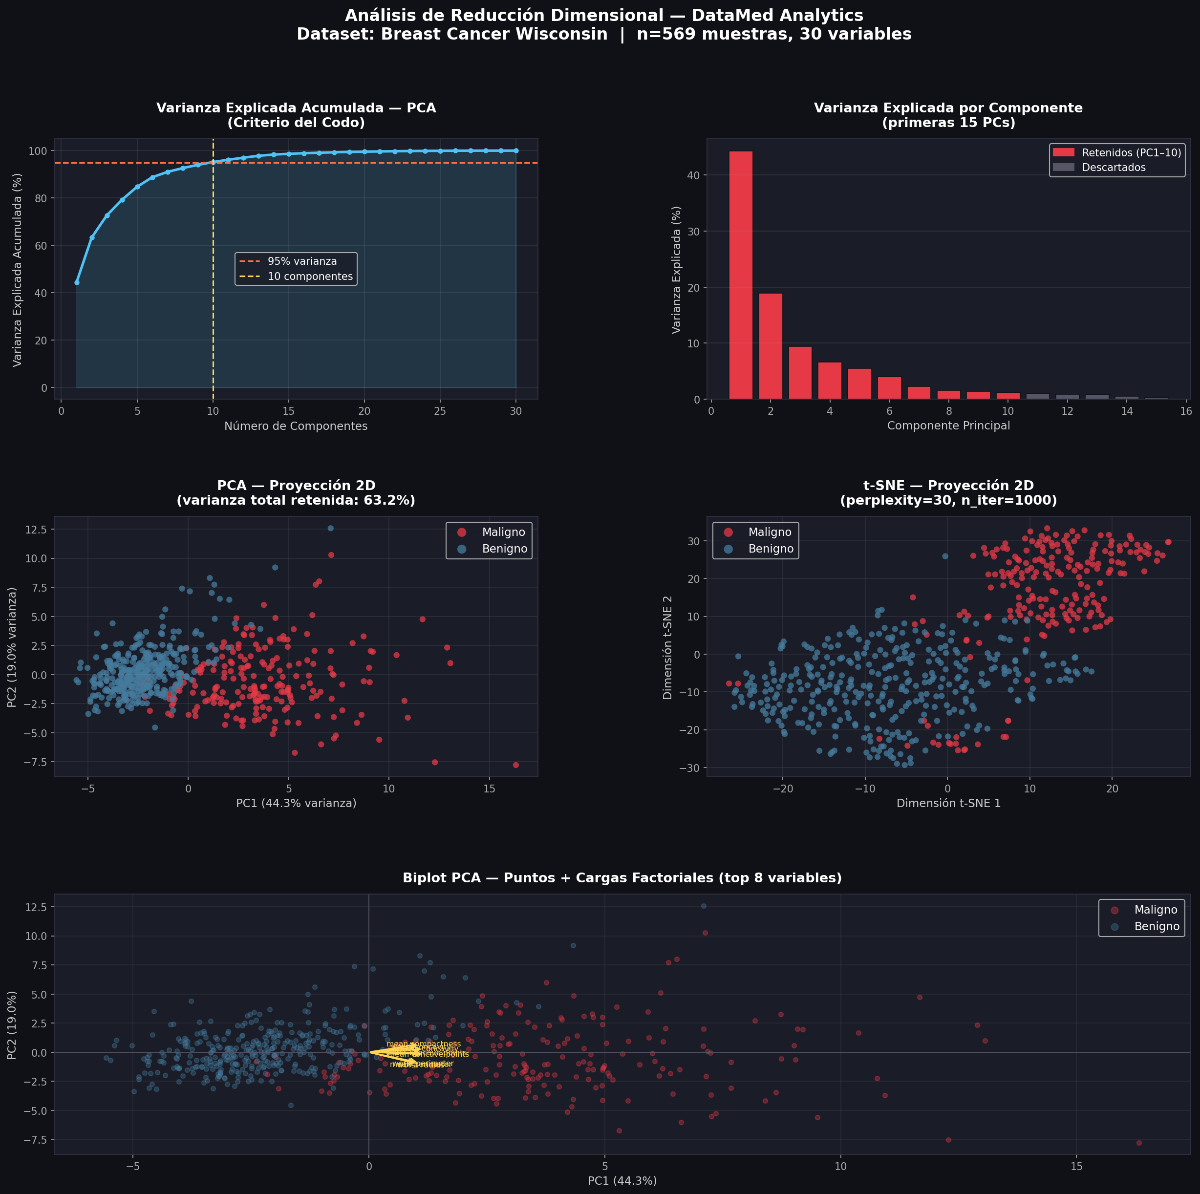
Figura 1. Panel de visualizaciones: varianza acumulada, varianza por componente, PCA 2D, t-SNE 2D y biplot de cargas.
Las visualizaciones se interpretan de la siguiente manera:
- Gráfico 1 (sup. izq.) — Varianza Explicada Acumulada: línea de codo que muestra que con 10 componentes se retiene el 95% de la varianza. La línea roja discontinua marca el umbral del 95%.
- Gráfico 2 (sup. der.) — Varianza por Componente: barras individuales que ilustran la caída exponencial de la varianza explicada. Los primeros 10 componentes (en rojo) concentran la mayor parte de la información.
- Gráfico 3 (med. izq.) — PCA 2D: proyección de las 569 muestras sobre PC1 y PC2. Se observa separación entre clases con cierta superposición.
- Gráfico 4 (med. der.) — t-SNE 2D: proyección no lineal que muestra clústeres más compactos y mejor separados entre malignos y benignos.
- Gráfico 5 (inferior) — Biplot PCA: combinación de puntos de datos y flechas de cargas factoriales de las 8 variables más influyentes, permitiendo interpretar la dirección de cada componente.

7. Análisis Comparativo: PCA vs. t-SNE

Criterio | PCA | t-SNE
Tipo de transformación | Lineal | No lineal
Varianza retenida | Cuantificable (95%) | No aplica
Separación visual | Moderada | Alta
Interpretabilidad | Alta (cargas factoriales) | Baja
Pipeline predictivo | ✅ Recomendado | ❌ No recomendado
Nuevos datos (transform()) | ✅ Sí | ❌ No
Reproducibilidad | Alta | Depende de random_state
Velocidad | O(n·d²) — Rápida | O(n²) — Lenta
Estructura preservada | Global (varianza) | Local (vecindades)

7.1 Visualización de Clústeres
t-SNE produce una separación visual significativamente más clara entre tumores malignos y benignos que PCA. Esto se debe a que t-SNE es una técnica no lineal que optimiza la disposición de los puntos en 2D para preservar las relaciones de vecindad local del espacio de 30 dimensiones.
PCA, al ser una transformación lineal, muestra separación moderada en 2D (63.24% de varianza retenida) pero deja mayor superposición entre las dos clases. Este comportamiento es esperado: las fronteras de decisión en datos clínicos reales son típicamente no lineales.

7.2 Uso en Pipeline Predictivo
PCA es la técnica recomendada para integrar en un pipeline de modelado predictivo por las siguientes razones:
- Es determinista: dado el mismo dataset y los mismos parámetros, siempre produce la misma transformación.
- Permite transformar nuevos datos usando el método transform(), aplicando los mismos ejes principales aprendidos durante el entrenamiento.
- La varianza retenida es cuantificable y justificable: con 10 componentes se conserva el 95% de la información.
- Reduce multicolinealidad: los componentes principales son ortogonales (independientes entre sí).
t-SNE no puede utilizarse en pipelines porque su algoritmo de optimización solo aplica sobre el conjunto de datos dado; no existe una función de transformación aplicable a nuevas instancias sin reentrenar el modelo completo desde cero.

8. Recomendación Final
Basado en los resultados obtenidos, se recomienda la siguiente estrategia para el equipo de DataMed Analytics:
PIPELINE PREDICTIVO | VISUALIZACIÓN EXPLORATORIA
PCA (n_components=10)  Retiene 95% de varianza  Reducción: 30 → 10 dimensiones | t-SNE (perplexity=30)  Mejor separación visual de clústeres  Solo para análisis exploratorio

Estrategia combinada recomendada: usar PCA primero para eliminar ruido y reducir dimensionalidad, y luego aplicar t-SNE sobre los componentes PCA para obtener visualizaciones de mayor calidad en menor tiempo de cómputo.

9. Reflexión Individual
¿Qué aprendí del uso de estas técnicas?
Este análisis de caso me permitió comprender de manera práctica que la reducción dimensional no es simplemente una técnica de compresión, sino una herramienta de conocimiento: al aplicar PCA descubrí que solo 10 de las 30 variables originales capturan el 95% de la varianza del dataset, lo que revela que muchas variables clínicas están altamente correlacionadas entre sí. La interpretación de las cargas factoriales —especialmente que PC1 captura principalmente concavidad y compacidad celular— tiene sentido biológico directo como indicador morfológico de malignidad.
También aprendí que PCA y t-SNE no son intercambiables: tienen objetivos distintos y deben usarse en momentos distintos del flujo de trabajo. PCA pertenece al pipeline de modelado; t-SNE pertenece al análisis exploratorio. Confundir sus roles llevaría a errores graves en producción.
¿Qué dificultades encontré?
La principal dificultad técnica fue la compatibilidad de parámetros: el parámetro n_iter fue reemplazado por max_iter en versiones recientes de Scikit-learn, lo que generó un error de ejecución. Esto me recordó que siempre es importante consultar la documentación actualizada de las librerías antes de trabajar con ellas.
A nivel conceptual, la mayor dificultad fue justificar los parámetros de t-SNE (especialmente perplexity y learning_rate), ya que no existe una fórmula exacta para elegirlos: dependen del tamaño del dataset y requieren experimentación. Por otro lado, interpretar el biplot de PCA exige conocimiento del dominio clínico para dar significado a los ejes, lo cual sería un desafío en un dataset real donde las variables son menos intuitivas.

10. Conclusiones
El análisis demuestra que la reducción dimensional es una etapa crítica en el pipeline de ciencia de datos para datasets clínicos de alta dimensionalidad. Los principales hallazgos son:
- PCA redujo el dataset de 30 a 10 dimensiones preservando el 95% de la varianza, lo que representa una mejora significativa para el entrenamiento de modelos de clasificación.
- t-SNE mostró una separación visual superior entre clases malignas y benignas, confirmando que las clases son intrínsecamente separables en el espacio de características.
- La combinación PCA → t-SNE es la estrategia óptima: PCA para el pipeline predictivo, t-SNE para comunicar resultados visualmente al equipo médico.
- Las variables morfológicas de concavidad y compacidad celular son las más informativas para distinguir tumores malignos de benignos en este dataset.

El equipo técnico de DataMed Analytics cuenta ahora con una base sólida para construir el pipeline de clasificación para diagnóstico temprano de enfermedades neurodegenerativas, utilizando PCA como etapa de preprocesamiento previo al modelado.

DataMed Analytics — Informe Técnico L5: Técnicas de Reducción Dimensional

